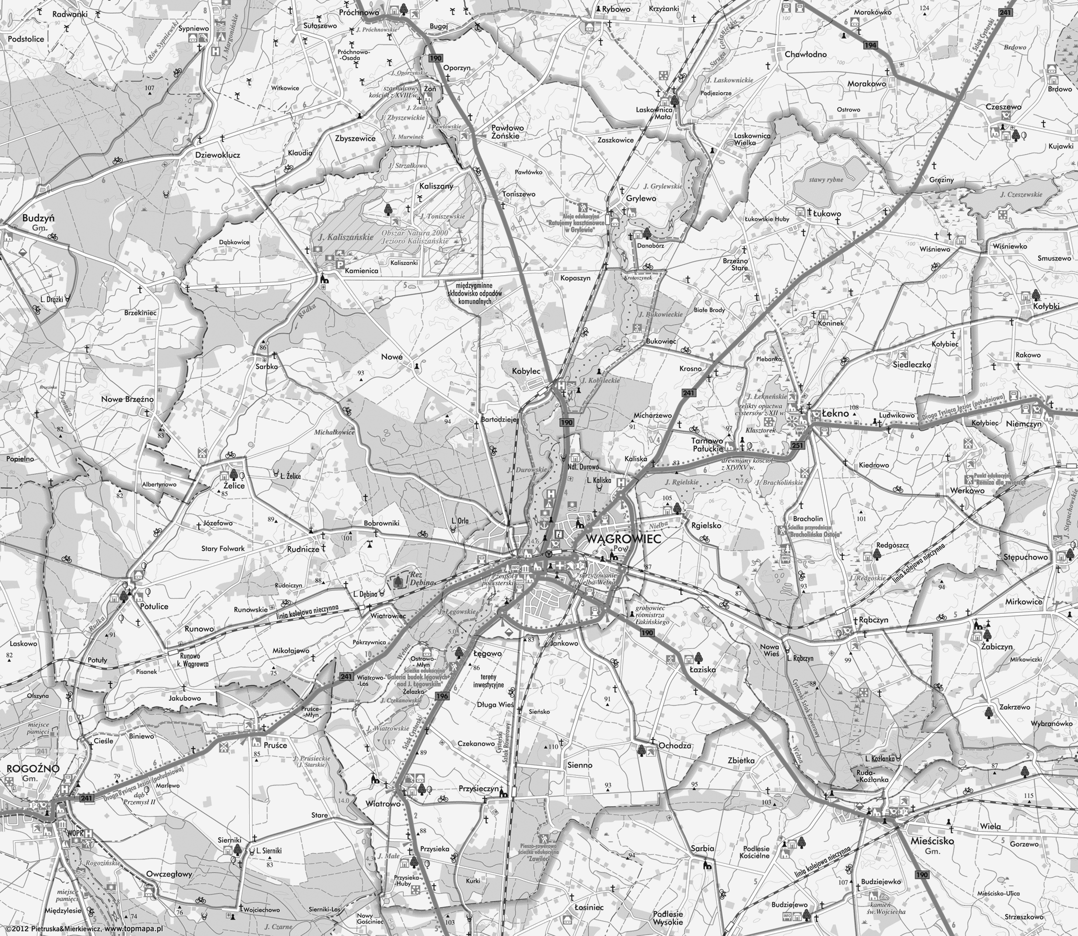
1
2
3
4
5
6
7
8

9

10
11

12

13

14
15

16

17 18
19

20
21

24

25

26 27

28

29

30

31

33
32

22

23

35

34

37
36

38

39

40
Legenda:
1 - oznaczenie nieruchomości o utrudnionym dojeździe
Mapka do załącznika Nr 16
42
41

